Relatório Governo do Distrito Federal
Tema: Cidadania com Energia
Período: 15.06 a 16.06
No período mensurado, o Movimento Cidades DF atualizou sua página no Facebook e no Twitter com informações referentes à entrega de geladeiras no Condomínio Pôr do Sol pelo Programa Cidadania com Energia da Companhia Energética de Brasília (CEB).
Total de inserções: 513
Twitter: 495
- 06 mensagens publicadas.
- 489 pessoas foram alcançadas pelas mensagens, segundo o http://tweetreach.com

Facebook: 18
- 01 mensagem inserida na página do Movimento Cidades DF.
- 17 foi o alcance registrado por meio da mensagem publicada, segundo dados do Facebook.

Comprovações:
Facebook:
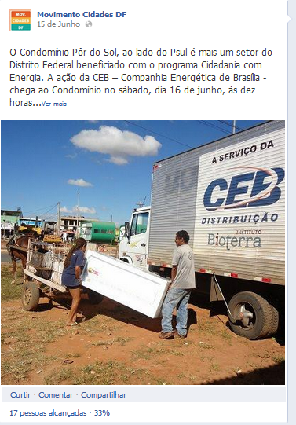

TweetReach – mensuração
